Urlaub daheim in Oberstenfeld- Gronau und Prevorst
Strecke: Rundwanderung: Gronau – Kneippanlage – Rehbühl – Kurzacher Tal – Gronau
Tour von Walter und Hanne Deuble
Streckenlänge ca. 9,5 km
Gehzeit: ca. 2 Stunden 30 Minuten
Start und Ziel: Parkplatz der Mehrzweckhalle in Gronau (Herrmann-Helber-Straße)
Alternative: Start und Ziel – Parkplatz an der Kneippanlage in Oberstenfeld

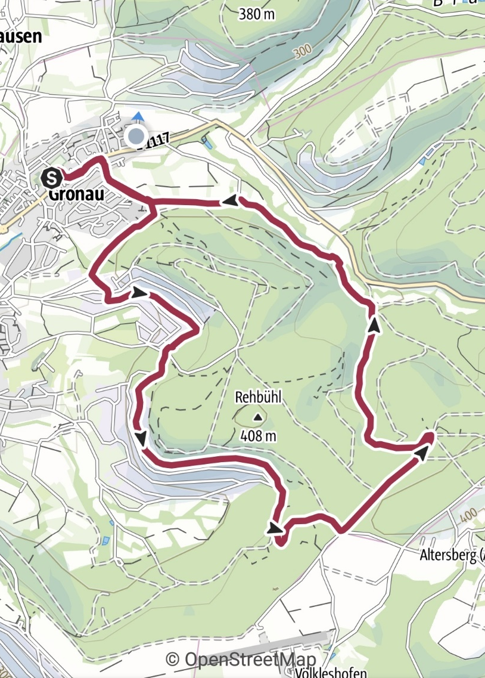

Vom Parkplatz gehen wir zurück zur Hauptstraße und biegen links ab. Gleich nach dem Gasthaus Krone biegen wir rechts in den Mühlhof ein und folgen dem Weg mit dem roten Punkt nach oben bis zum Wasserreservoir. Dort geht unser Weg rechts ab Richtung Buchwald/Lichtenberg. Nach ca. 50m verlassen wir an der T-Kreuzung (Schild Buchwiese) den Weg mit dem roten Punkt und laufen nach rechts durch eine Baumallee, an einer Pferdekoppel vorbei, am Waldrand entlang weiter.
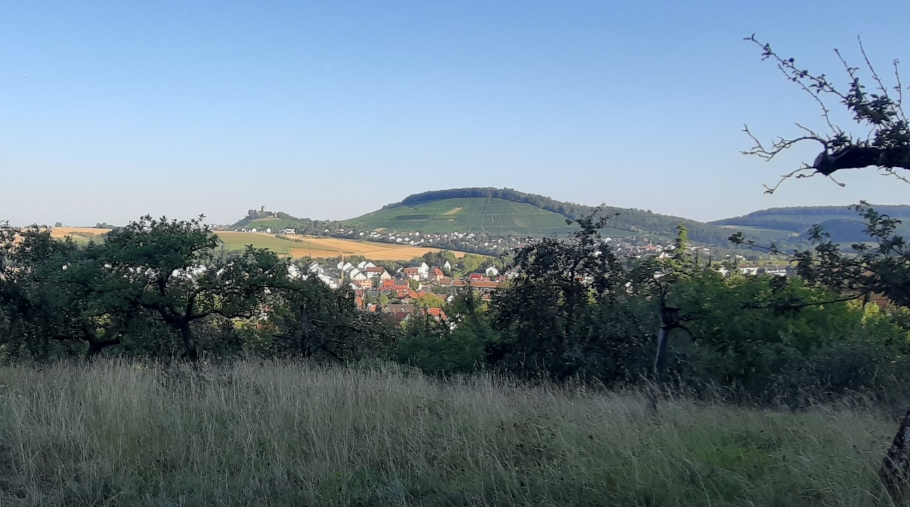
Wir genießen den Blick auf die Burg Beilstein und bleiben auf dem Schotterweg und laufen schließlich leicht bergab bis zum Beginn der Weinberge. An der Gabelung nehmen wir den asphaltierten Weg, der links nach oben führt. An der Kreuzung der Weinbergwege gehen wir ein Stück geradeaus weiter und biegen dann an einem Weinberghäuschen links ab. Wir bleiben nun immer auf diesem Weinbergweg und halten uns an der nächsten Gabelung bei einer Bank weiterhin links bis wir am Ende des Weges an die T-Kreuzung (Jägerstand) kommen, wo wir rechts abbiegen (Buchtraufweg). Wir kommen kurz danach zur Kneippanlage von Oberstenfeld auf der linken Seite, wo man eine erfrischende Rast einlegen kann.
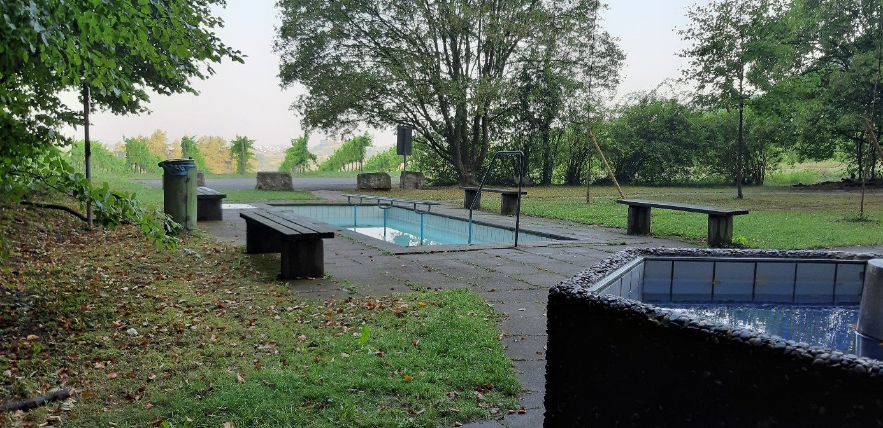Gleich nach der Anlage gehen wir an der Kreuzung geradeaus leicht ansteigend durch den Wald weiter (Schild „Landwirtschaftsverkehr frei“). An der Weggabelung gehen wir geradeaus weiter nach oben bis wir aus dem Wald kommen. Vor uns sehen wir in der Ferne die Spitze der Burg Lichtenberg. Wir gehen nach links weiter auf dem asphaltierten Weg am Rand der Weinberge entlang mit schönen Aussichten ins Bottwartal.
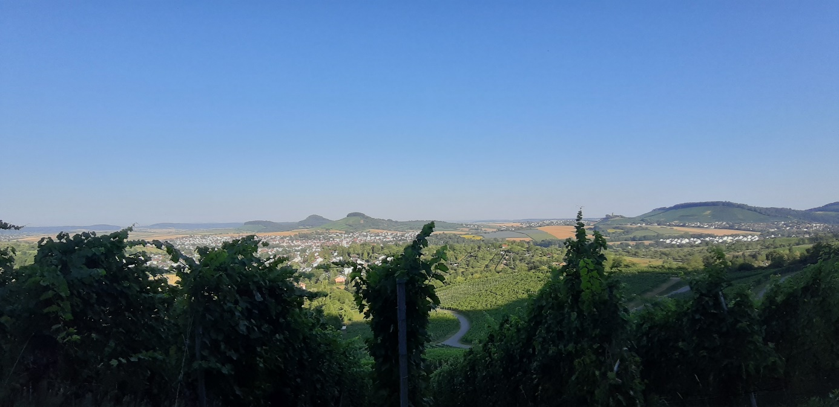
Unterwegs kommen wir am Trockenmauerprojekt des NABU vorbei
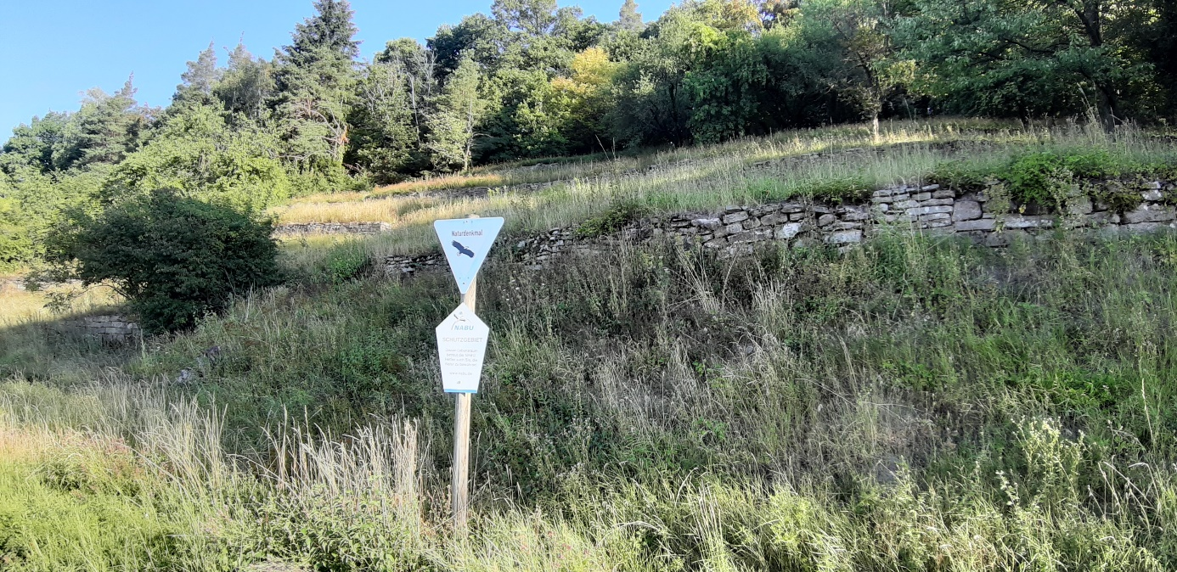
und kommen dann auf einen breiten Schotterweg, der uns leicht bergab in den Wald hineinführt. An der Gabelung gehen wir geradeaus weiter (Eschach Weg) und wandern dann an der nächsten Abzweigung links hoch (Weißer Weg). Am Ende des Weges gibt es einen Rastplatz (Gottes Spur).
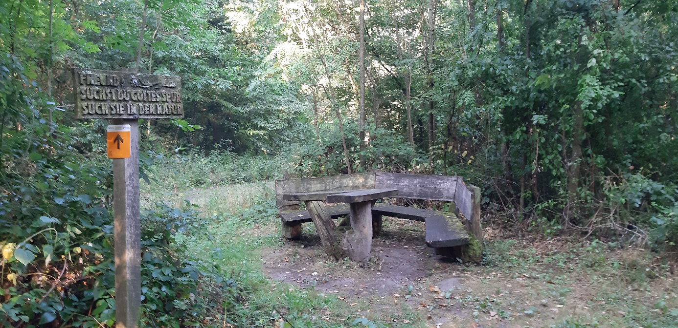
Dort biegen wir rechts ab und kommen nach wenigen Metern an einer Schranke kurz aus dem Wald. Dort ist ein Wanderparkplatz wo wir links die lange Gerade Richtung Gronau / Oberstenfeld (Radweg und rotes Kreuz) nehmen. An der nächsten Abzweigung gehen wir geradeaus weiter auf dem markierten Radweg und folgen danach weiterhin dem roten Kreuz indem wir uns links halten. Wir kommen schließlich an eine große Stern-Kreuzung, wo wir gleich links hinunter nach Gronau wandern (Roter Punkt)
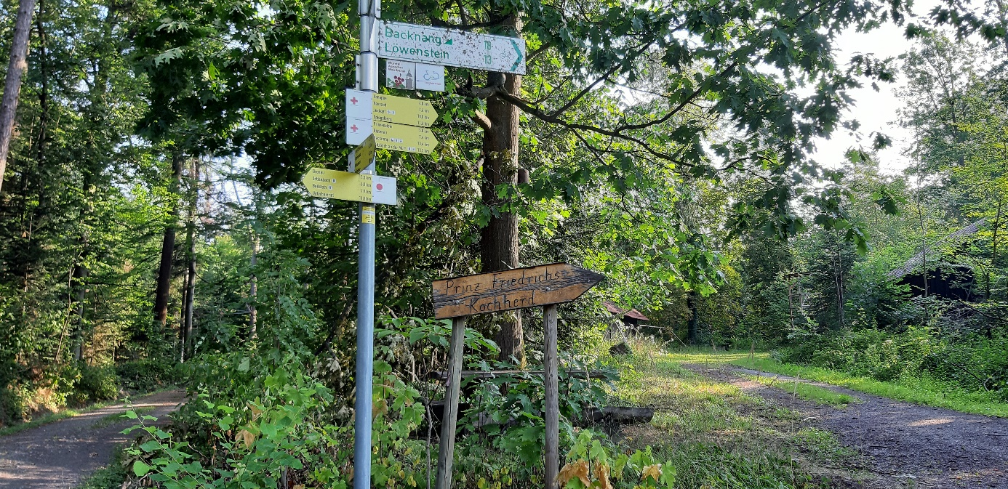Tipp: An der Sternkreuzung kann man einen kurzen Abstecher rechts zu Prinz Friedrichs Kochherd machen.
Auf dem Weg mit dem roten Punkt kommen wir schließlich hinunter ins Kurzacher Tal. Dort geht unser Weg links weiter über eine kleine Brücke zwischen Wald und Wiesen. Wir kommen bald an einen idyllischen Rastplatz (ideal für Familien mit Kindern!) direkt am Bachlauf der Kurzach.
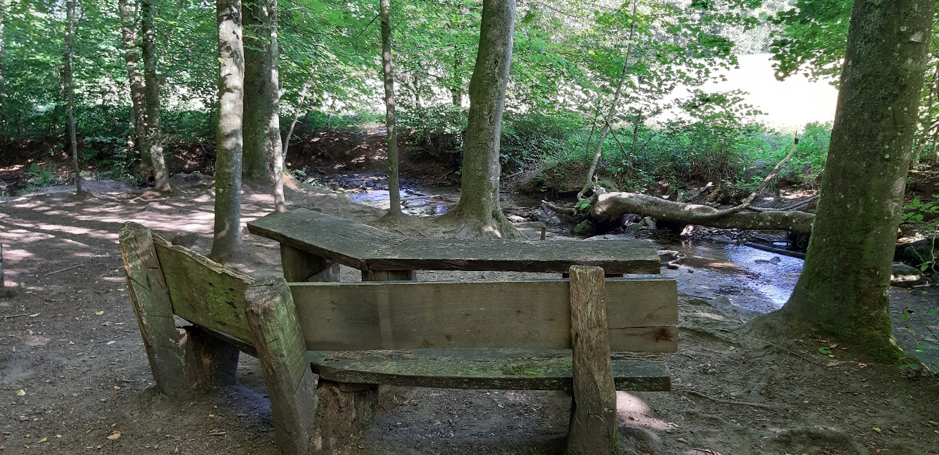Wir gehen den Schotterweg weiter, vorbei an Fischweihern und halten uns dabei immer am Waldrand (roter Punkt). Nach einem kurzen Anstieg kommen wir aus dem Wald und gehen geradeaus weiter bis zur Kreuzung wo wir rechts nach dem Schild „Buchwiese“ der asphaltierten Straße zurück zum Mühlhof folgen.
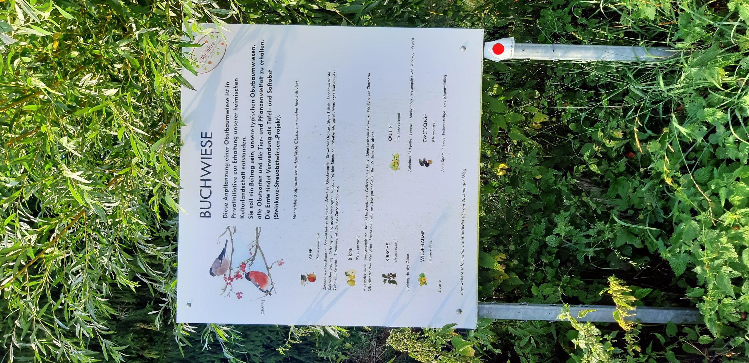
Wir gehen dabei an der Streuobstwiese der Familie Gräther vorbei. Hier sind viele alte Apfelsorten gepflanzt (Namensschilder an den Baumstämmen). Vorbei am Wasserreservoir kommen wir wieder hinunter zum Mühlhof, wo wir links abbiegen, um zum Parkplatz an der MZH zurück zu kommen.

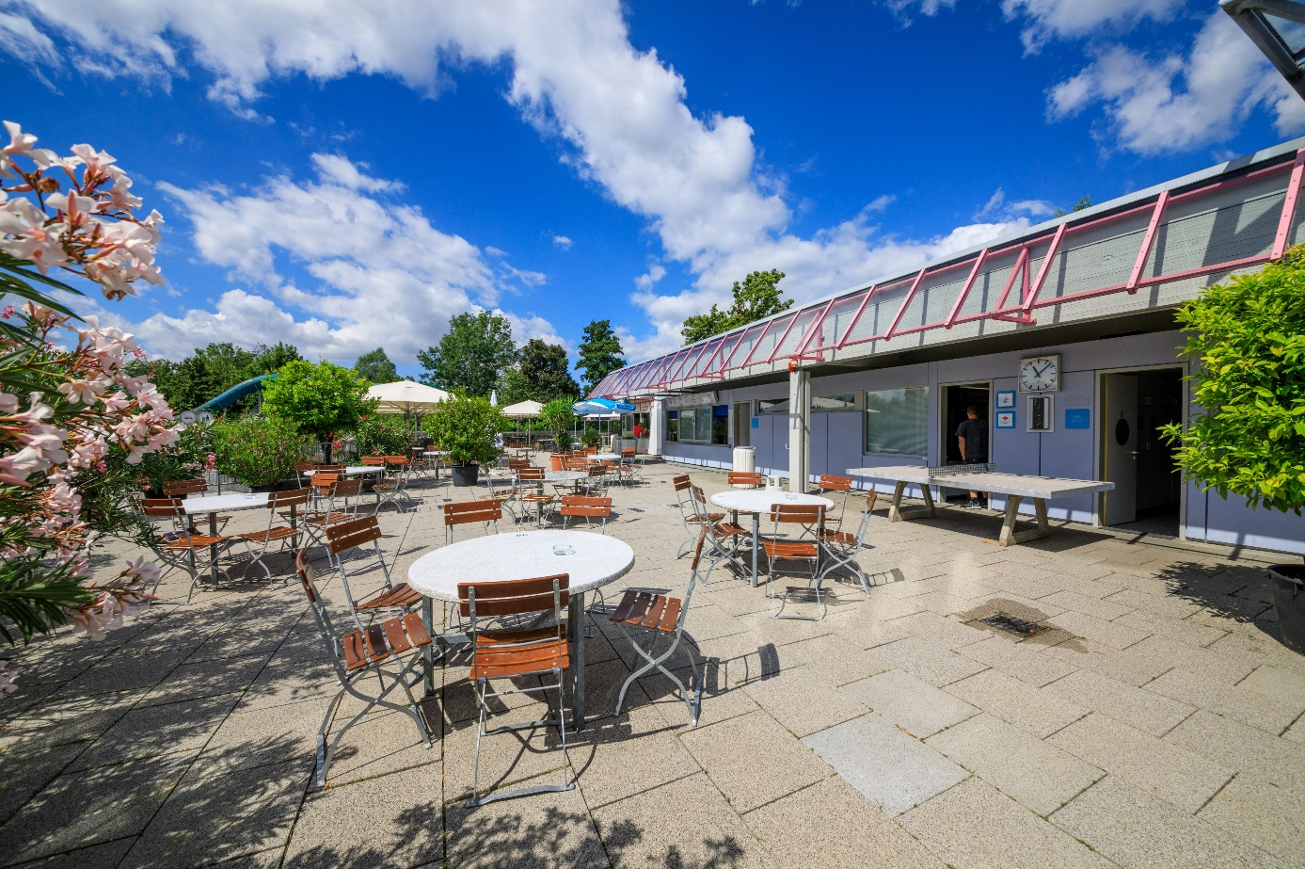
Einkehrmöglichkeit Biergarten Rode im Freibad: Öffnungszeiten Mo – Do 17:00 – 22:00 Uhr und Fr – Sa 11:00 – 22:00 Uhr

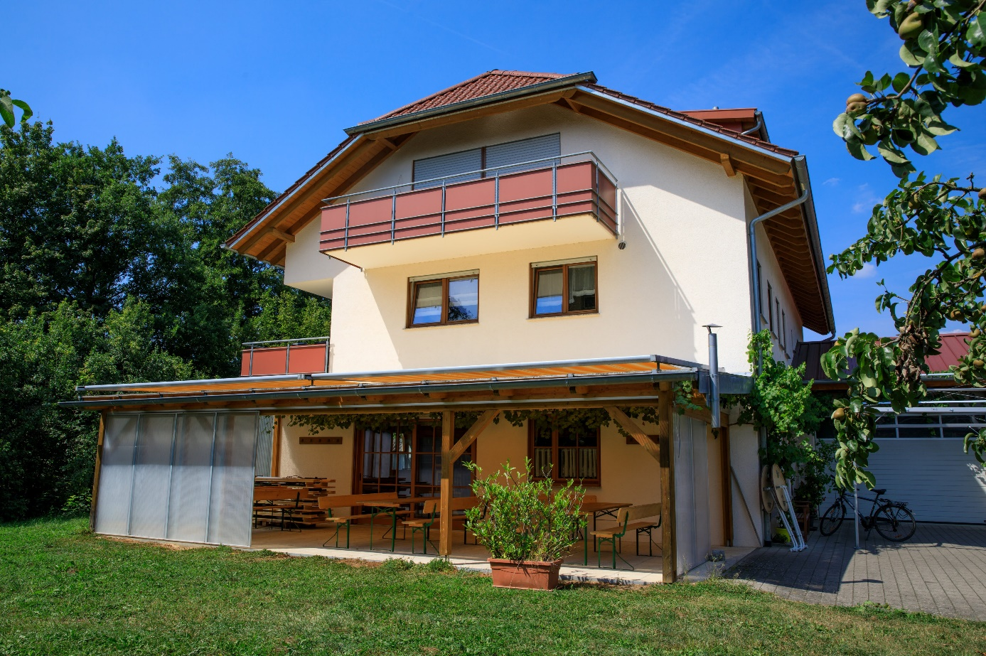
Einkehrmöglichkeiten Weinstube am Petersberg (Öffnungszeiten siehe weinstube-am-petersberg.de)

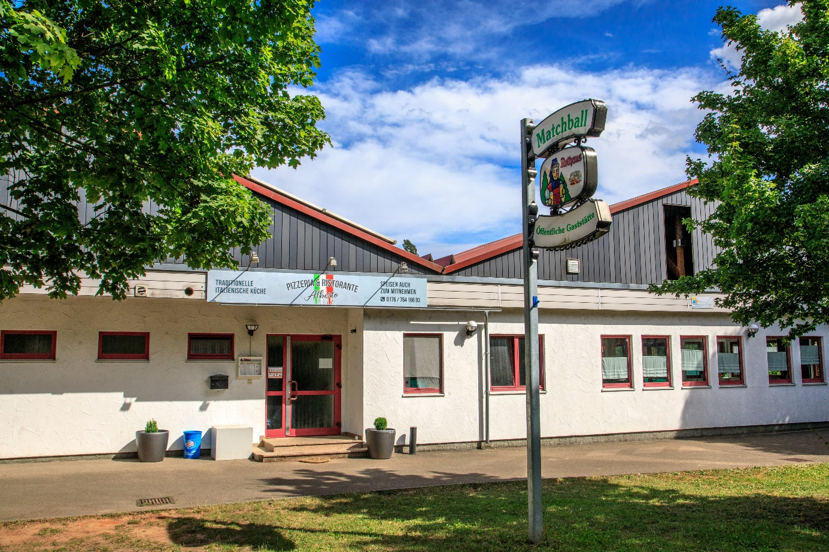

Pizzeria & Ristorante Alberto: Öffnungszeiten Di - Sa 16:30 - 22:30 Uhr, So 10:00 – 21:30 Uhr, Montag geschlossen

Alle Touren finden Sie auf unserer Homepage unter https://www.oberstenfeld.de/start/Freizeit_Tourismus/urlaub+daheim.html

